GIT II - Trávení
Studentský protokol
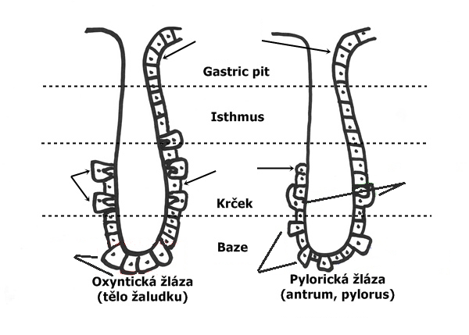
Které buňky jsou zodpovědné za sekreci
- kyseliny chlorovodíkové
- pepsinogenu
- žaludeční lipázy
- vnitřního faktoru
- hlenu
- bikarbonátu

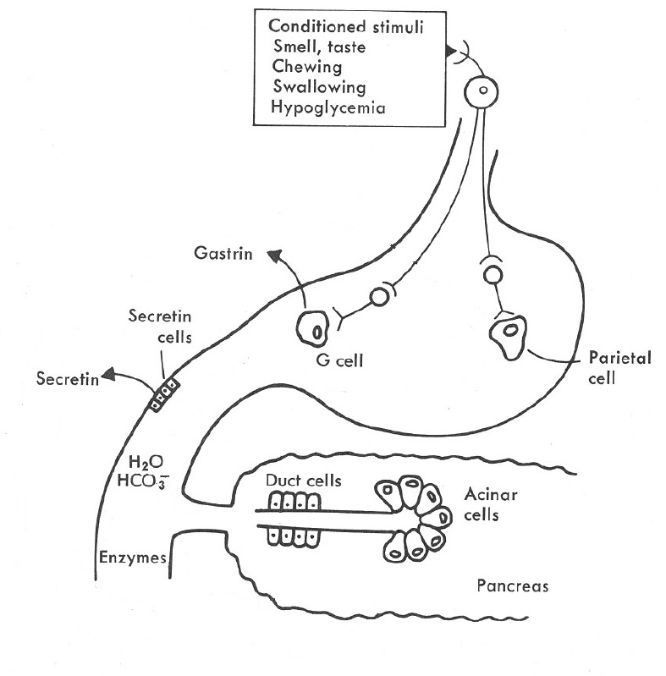
Zakreslete jak a kde působí
- gastrin
- sekretin

Odkud jsou sekretovány
- H⁺
- H₂O + HCO₃ ⁻

Glykolytické enzymy

Lipolytické enzymy

Proteolytické enzymy

Doplňte tabulku

 |  | změna hladiny v krvi | kost | ledviny | střevo
Parathormon PTH |  | Ca²⁺ P
Kalcitonin |  | Ca²⁺ P
Kalcitriol D₃ |  | Ca²⁺ P

